Методика улучшения использования земельного базиса в сфере аграрного природопользования
Н.Г. Овчинникова, канд. экон. наук
Разработка эффективных методов рационального использования земельного базиса в сфере аграрного природопользования зависит от того, насколько тесная взаимосвязь между факторами экономической, экологической и социальной составляющими, которые влияют не только на количественное, но и на качественное состояние земель. Поэтому методика улучшения использования земельного базиса в сфере аграрного природопользования, направленная на рациональную организацию сельских территорий, имеет весьма важную роль в решении данного вопроса.
Одной из проблем, возникающих с переходом от государственной экономики к экономике, в основе которой лежат рыночные отношения, является создание системы управления земельным базисом как на федеральном, так и на региональном и муниципальном уровнях. Функционирование такой системы позволит не только планировать, но контролировать и систематизировать рациональное использование земельного базиса в аграрной экономике, а также конкретизировать полученную обновленную информацию об объектах как земельных правоотношений в целом, так и земельного базиса аграрной сферы в частности. Для достижения поставленной цели необходима активная государственная политика, поддерживающая полученные результаты научной деятельности в области рационального природопользования, и в частности, сохранения и воспроизводства земельного базиса, направленных на улучшение как их качества, так и защиту почвенного покрова от процессов деградации.
Если у государства найдется возможность стимулировать внедрение новых экономических механизмов, направленных на разработку новейших природозащитных и природоохранных технологий в аграрном природопользовании, то данная методика может использоваться во всех отраслях сельской экономики. Методический подход к оценке эффективности использования земельного базиса и принятия управленческих решений, приведенный нами на рис. 1, поможет системно подойти к улучшению и использованию земельного базиса в сфере аграрного природопользования.
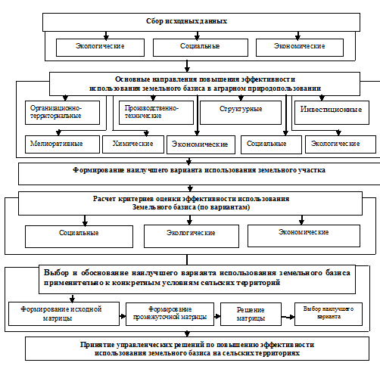
Рис.1 Методический подход к оценке эффективности использования земельного базиса и принятия управленческих решений в сфере аграрного природопользования
Существующая специфика использования земельного базиса и принятия управленческих решений в сфере аграрного природопользования присуща экономическим функциям, которые выполняются земельным базисом в разнообразных процессах производства и в различных сферах сельской экономики. Эти оригинальные особенности земельного базиса в сфере аграрного природопользования могут быть использованы для повышения эффективности не только земледелия, но и всей сельской экономики.
С народнохозяйственной точки зрения одной из важных составляющей усовершенствованной методики является рациональное использование и охрана земельного базиса. При этом земельный базис в сфере аграрного природопользования должен использоваться с максимальным учетом не только его естественных свойств, но и вновь созданного качественного состояния.
Проблематика рационального использования земельного базиса в аграрном секторе экономики природопользования имеет выраженный региональный аспект.
Природа и ее ресурсы, в том числе земельный базис, являются не только объектом, но и средой обитания, а также результатом хозяйственной жизнедеятельности людей, которые могут приводить, в зависимости от результата намечаемой хозяйственной деятельности, как к положительным, так и отрицательным последствиям. В зависимости от полученного результата, необходимы мероприятия рациональной организации аграрного природопользования.
Рациональное использование земельного базиса включает в себя экономическую эффективность его использования, охраны и воспроизводства (рис. 2).
Чтобы повысить уровень рациональности агарного природопользования целесообразно не только установить экономическую составляющую включения земельного базиса в эксплуатацию, но и следует также уточнить уровень интенсификации использования земельного базиса в аграрном природопользовании, определить состояние энергетических ресурсов для получения качества продуктов питания, достижения высокой продуктивности.

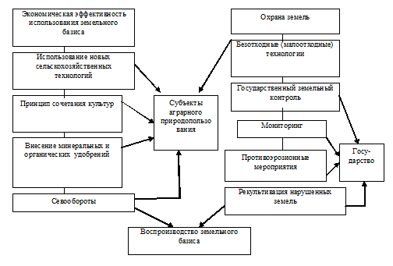
Рис. 2. Структура рационального использования земельного базиса в агарном природопользовании
Сформированная методика улучшения использования земельного базиса в сфере аграрного природопользования даст не только вероятность осуществления системного подхода к важнейшим проблемам создания рационального использования земельного базиса в сфере аграрного природопользования, но и возможность организации качественного использования его каждого гектара.
Литература:
1. Овчинникова Н.Г. Разработка методологии соци-эколого-экономическиго управления земельными ресурсами в сфере сельскохозяйственного производства [Текст]: Автореферат докторской диссертации. – Ростов-на-Дону, 2012г.
2. Овчинникова Н.Г. Разработка социо-эколого-экономического механизма совершенствования методов использования земельных ресурсов [Текст]: Монография. – Москва, Вузовская книга, 2011г.
3. Н.Г. Овчинникова, А.С. Чешев Организационно-правовые формы хозяйствования в современных условиях [Электронный ресурс]// «Инженерный вестник Дона», 2011, №1. – Режим доступа http://ivdon.ru/magazine/archive/n1y2009/250 (доступ свободный)
4. Н.Г. Овчинникова Организационно-территориальные аспекты использования земельных ресурсов [Электронный ресурс]// «Инженерный вестник Дона», 2011, №3. – Режим доступа http://ivdon.ru/magazine/archive/n1y2009/250 (доступ свободный)
- Овчинникова Н.Г. Социально-экономические аспекты становления сельскохозяйственного землепользования // Terra economicus. – 2009 – т.7, № 3, ч.3. – 0,5п.л.
- Овчинникова Н.Г.Использование и охрана земельных ресурсов в системе рационального землепользования // Землеустройство, кадастр и мониторинг земель. – 2011. - №6. – 0,5 п.л.
7.Овчинникова Н.Г. Эколого-экономический механизм использования и оценки земельных ресурсов [Текст]: Автореферат кандидатской диссертации. – Ростов-на-Дону, 2005г.
8. Сухомлинова Н.Б. Эколого-экономическме проблемы эффективного использования земельных ресурсов в аграрной сфере [Текст]: Автореферат докторской диссертации. – Ростов-на-Дону, 2006г.
9.Vorwarsts nach weiter, Hannover – Kronsberg: der Schritt vom Modell zum Standard. Hannover, 2004, 28
10.Weltausstelung und Stadtteit Kronsberg (Der staedtebauliche Rahmen fuer die Expo 2000, Hannover). – Hannover, 2000, p. 29

